中国人民政治协商会议重庆市渝中区委员会办公室
2024年度决算公开说明

一、部门基本情况
（一）职能职责
渝中区政协是渝中区爱国统一战线的组织，是中国共产党领导的多党合作和政治协商的重要机构，由中共渝中区委与渝中区各民主党派、各人民团体、无党派、工业、商业、科技、教育、体育、卫生、民族宗教等24个界别的各族各界代表人士协商组成。其主要职能是政治协商、民主监督和参政议政。
（二）机构设置
渝中区政协机关是为政协履职提供服务保障的行政机构，内设1个办公室和8个专门委员会，即办公室、委员联络委、提案委、教科卫体委、社法委、文化文史委、经济委、城环委、民宗海联委，另有全额拨款正科级事业单位2个：区政协调研信息中心、区政协社情民意信息中心，为委员履行职能、助推发展、联系群众服务。
（三）单位构成
本部门2024年度决算编制有两个二级预算全额拨款正科级事业单位2个：区政协调研信息中心、区政协社情民意信息中心，为委员履行职能、助推发展、联系群众服务。
二、部门决算情况说明
（一）收入支出决算总体情况说明
1.总体情况。2024年度收入总计1854.42万元，支出总计1854.42万元。收、支与2023年度相比，减少257.49万元，下降12.20%，主要原因一是严格贯彻落实“过紧日子”要求，坚持厉行节约、压紧支出；二是按财政要求，事业单位2024年起独立财务核算。
2.收入情况。2024年度收入合计1840.15万元，较上年决算数减少271.77万元，减少12.87%，主要原因一是严格贯彻落实“过紧日子”要求，坚持厉行节约、压紧支出；二是按财政要求，事业单位2024年起独立财务核算。其中：财政拨款收入1840.15万元，占100.00%；事业收入0.00万元，占0.00%；经营收入0.00万元，占0.00%；其他收入0.00万元，占0.00%。此外，使用非财政拨款结余和专用结余0.00万元，年初结转和结余14.27万元。
3.支出情况。2024年度支出合计1854.42万元，与2023年度相比，减少257.49万元，减少12.20%，主要原因一是严格贯彻落实“过紧日子”要求，坚持厉行节约、压紧支出；二是按财政要求，事业单位2024年起独立财务核算。其中：基本支出1396.47万元，占75.30%；项目支出457.95万元，占24.70%；经营支出0.00万元，占0.00%。此外，结余分配0.00万元。
4.结转结余情况。2024年度年末结转和结余0万元，与2023年度相比，无增减。
（二）财政拨款收入支出决算总体情况说明
2024年度财政拨款收、支总计1854.42万元。与2023年相比，收入较上年决算数减少271.77万元，下降12.90%，支出较上年决算数减少257.49万元，下降12.20%。主要原因一是严格贯彻落实“过紧日子”要求，坚持厉行节约、压紧支出；二是按财政要求，事业单位于2024年起独立财务核算。
（三）一般公共预算财政拨款收入支出决算情况说明
1.收入情况。2024年度一般公共预算财政拨款收入1840.15万元，与2023年度相比，减少271.76万元，下降12.90%；主要原因一是严格贯彻落实“过紧日子”要求，坚持厉行节约、压紧支出；二是按财政要求，事业单位2024年起独立财务核算。较年初预算数1887.47万元减少了47.32万元，下降2.50%。主要原因一是严格贯彻落实“过紧日子”要求，坚持厉行节约、压紧支出；二是按财政要求，事业单位2024年起独立财务核算。此外，年初财政拨款结转和结余14.27万元。
2.支出情况。2024年度一般公共预算财政拨款支出1854.42万元，与2023年度相比，减少257.49万元，下降12.20%；主要原因一是严格贯彻落实“过紧日子”要求，坚持厉行节约、压紧支出；二是按财政要求，事业单位于2024年起独立财务核算。较年初预算数减少33.05万元，下降1.80%。主要原因一是严格贯彻落实“过紧日子”要求，坚持厉行节约、压紧支出；二是按财政要求，事业单位于2024年起独立财务核算。
3.结转结余情况。2024年度年末一般公共预算财政拨款结转和结余0万元，与2023年度相比，无增减。
4.比较情况。本部门2024年度一般公共预算财政拨款支出主要用于以下几个方面：
（1）一般公共服务支出1349.11万元，占72.75%，较年初预算数减少89.21万元，下降6.2%，主要原因一是严格贯彻落实“过紧日子”要求，坚持厉行节约、压紧支出；二是按财政要求，事业单位于2024年起独立财务核算。
（2）社会保障与就业支出354.49万元，占19.12%，较年初预算数增加54.14万元，增长18.00%，主要原因是社保基数调整。
（3）卫生健康支出63.70万元，占3.43%，较年初预算数减少0.17万元，下降0.30%，主要原因是实有人数减少，退休人员增加。
（4）住房保障支出87.12万元，占4.70%，较年初预算数增加2.18万元，上升2.60%，主要原因是事业人员职级和工资的变动。
（四）一般公共预算财政拨款基本支出决算情况说明
2024年度一般公共财政拨款基本支出1396.47万元。其中：人员经费1179.43万元，与2023年度相比，减少149.16万元，下降11.2%；主要原因是按照财政要求，事业单位于2024年单独核算。人员经费用途主要包括基本工资、津贴补贴、奖金、绩效工资、机关事业单位基本养老保险缴费、职业年金缴费、职工基本医疗保险缴费、其他社会保障缴费、住房公积金、医疗费、其他工资福利支出、离休费、抚恤金、生活补助、医疗费补助、其他对个人和家庭的补助。公用经费217.03万元，与2023年度相比，增加3.72万元，上升1.74%，主要原因一是按照财政要求，事业单位于2024年单独核算，二是政协机关公用经费在减少，事业单位公用经费在增加，是因为事业单位单独核算后，培训费用增加。公用经费用途主要包括办公费、邮电费、差旅费、培训费、劳务费、工会经费、福利费、公务用车运行维护费、其他交通费用、其他商品和服务支出。
（五）政府性基金预算收支决算情况说明
本部门2024年度无政府性基金预算财政拨款收支。
（六）国有资本经营预算财政拨款支出决算情况说明
本部门2024年度无国有资本经营预算财政拨款支出。
三、“三公”经费情况说明
（一）“三公”经费支出总体情况说明
2024年度“三公”经费支出共计44.16万元，较年初预算数减少3.84万元，下降8.0%，主要原因是严格贯彻落实“过紧日子”要求，坚持厉行节约、压紧支出。较上年支出数增加6.90万元，增长18.5%，主要原因是根据渝机管车〔2024〕19号文件，报废一辆不能正常使用的车辆，新购置了公务用车1辆，金额为157900元，用于应急保障方面。
（二）“三公”经费分项支出情况
2024年度本部门因公出国（境）费用0万元，较上年支出数减少10.4万元，下降100.0%，主要原因是本年度无因公出国。
公务车购置费15.79万元，主要用于应急保障方面。费用支出较年初预算数减少2.21万元，下降12.3%，主要原因是严格贯彻落实“过紧日子”要求，坚持厉行节约、压紧支出。较上年支出数增加15.79万元，增加100.0%，主要原因是根据渝机管车〔2024〕19号文件，报废一辆不能正常使用的车辆，新购置了公务用车1辆，金额为157900元，用于应急保障方面。
公务车运行维护费18.97万元，主要用于机要文件交换、市内因公出行等工作所需，车辆的燃料费、维修费、过桥过路费、保险费、停车费、洗车费等。费用支出较年初预算数减少1.03万元，下降5.2%，主要原因是严格贯彻落实“过紧日子”要求，坚持厉行节约、压紧支出。较上年支出数增加1.5万元，增长8.6%，主要原因为区政协深入贯彻“四下基层”和改进调查研究工作要求，调研总时长增长，用车量增加；同时年限较长但未达到最新报废标准的车辆维修较频繁；新购置的车辆购买保险等费用。
公务接待费9.40万元，主要用于接待国内兄弟省市区县政协来渝中学习调研考察工作相关费用。费用支出较年初预算数减少0.60万元，下降6.0%，主要原因是严格贯彻落实“过紧日子”要求，坚持厉行节约、压紧支出。较上年支出数增加0.01万元，增长0.10%，基本与上年持平。
（三）“三公”经费实物量情况
2024年度本部门因公出国（境）共计0个团组，0人；公务用车购置1辆，公务车保有量为8辆(其中：有3辆公车已经报废，待下账)；国内公务接待63批次980人，其中：国内外事接待0批次，0人；国（境）外公务接待0批次，0人。2024年本部门人均接待费95.90元，车均购置费15.79万元，车均维护费2.37万元。
四、其他需要说明的事项
（一）财政拨款会议费和培训费情况说明
本年度会议费支出73.27万元，与2023年度相比，减少30.33万元，下降29.30%，主要原因为减少政协会议住宿费开支。本年度培训费支出33.89万元，与2023年度相比，减少22.18万元，下降39.60%，主要原因是2024年党员教育远程培训费已在2023年支付。
（二）机关运行经费情况说明
2024年度本部门机关运行经费支出198.40万元，机关运行经费主要用于开支办公费、邮电费、差旅费、培训费、劳务费、工会经费、福利费、公务用车运行维护费、其他交通费用、其他商品和服务支出。机关运行经费较上年支出数减少14.91万元，下降7.0%，主要原因为严格贯彻落实“过紧日子”要求，坚持厉行节约、压紧支出。
（三）国有资产占用情况说明
截至2024年12月31日，本部门共有车辆8辆，其中，副部（省）级及以上领导用车0辆、主要负责人用车0辆、机要通信用车1辆、应急保障用车7辆、执法执勤用车0辆，特种专业技术用车0辆，离退休干部用车0辆(其中：有3辆公车已经报废，待下账)。单价100万元（含）以上专用设备0台（套）。
（四）政府采购支出情况说明
2024年度本部门政府采购支出总额4.41万元，其中：政府采购货物支出4.41万元、政府采购工程支出0万元、政府采购服务支出0万元。授予中小企业合同金额4.41万元，占政府采购支出总额的100.0%，其中：授予小微企业合同金额4.41万元，占政府采购支出总额的100.0%。主要用于采购办公电脑、打印机、耗材等。
五、预算绩效管理情况说明
（一）部门自评情况
根据预算绩效管理要求，我部门对部门整体和8个二级项目开展了绩效自评，其中，以填报目标自评表形式开展自评9项，涉及财政拨款项目支出资金457.95万元。
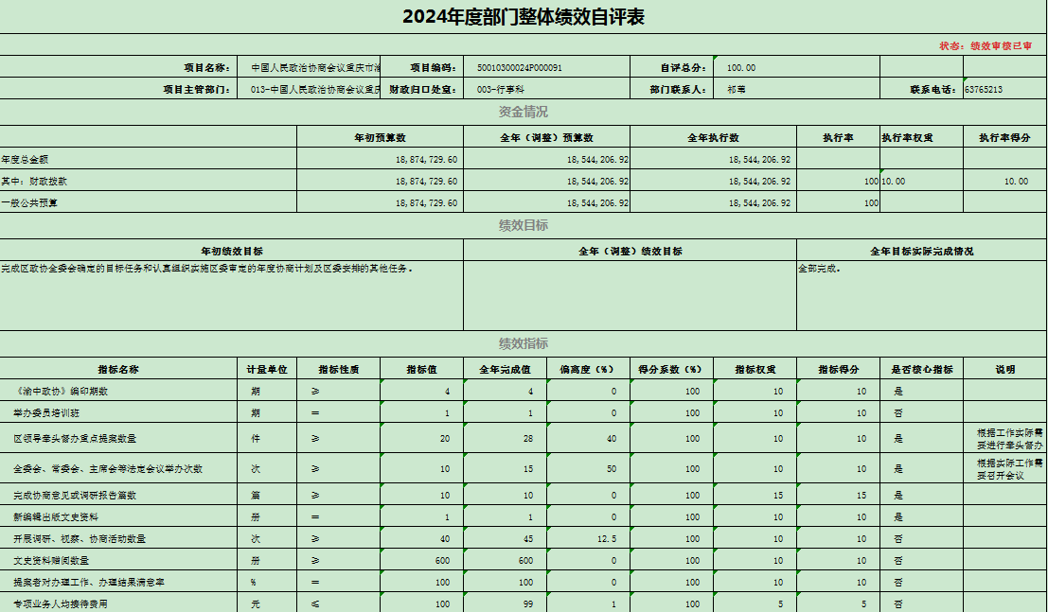
政协整体目标绩效：

政协文史资料编辑工作经费：
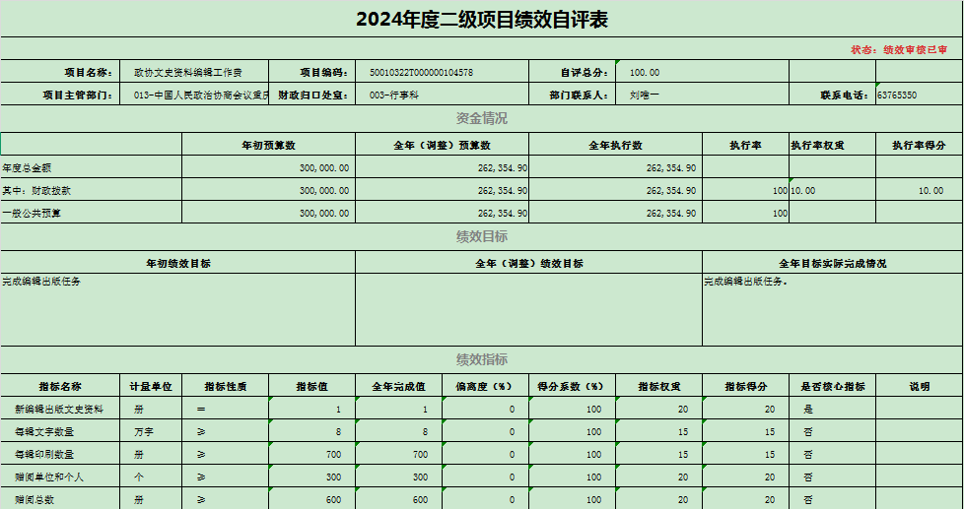
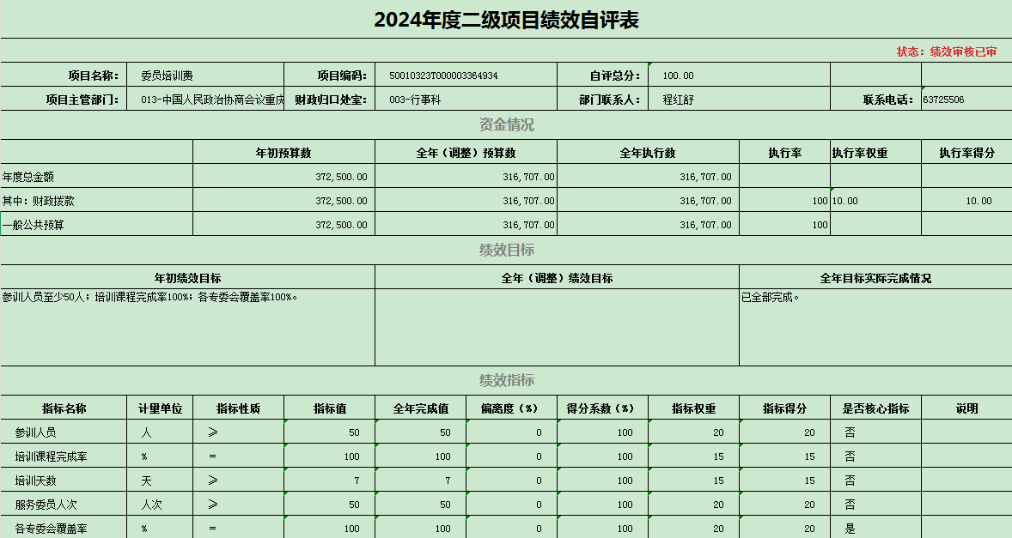
委员培训费：

（二）部门绩效评价情况
我部门对“政协文史资料编辑工作经费”开展了绩效评价，涉及财政拨款项目资金26.24万元，评价得分100分，评价等次为好；对“委员培训费”开展了绩效评价，涉及财政拨款项目资金31.67万元，评价得分100分，评价等次为好。
六、专业名词解释
（一）财政拨款收入：指本年度从本级财政部门取得的财政拨款，包括一般公共预算财政拨款和政府性基金预算财政拨款。
（二）事业收入：指事业单位开展专业业务活动及其辅助活动取得的现金流入；事业单位收到的财政专户实际核拨的教育收费等资金在此反映。
（三）经营收入：指事业单位在专业业务活动及其辅助活动之外开展非独立核算经营活动取得的现金流入。
（四）其他收入：指单位取得的除“财政拨款收入”、“事业收入”、“经营收入”等以外的收入，包括未纳入财政预算或财政专户管理的投资收益、银行存款利息收入、租金收入、捐赠收入，现金盘盈收入、存货盘盈收入、收回已核销的应收及预付款项、无法偿付的应付及预收款项等。各单位从本级财政部门以外的同级单位取得的经费、从非本级财政部门取得的经费，以及行政单位收到的财政专户管理资金反映在本项内。
（五）使用非财政拨款结余：指单位在当年的“财政拨款收入”、“事业收入”、“经营收入”、“其他收入”等不足以安排当年支出的情况下，使用以前年度积累的非财政拨款结余弥补本年度收支缺口的资金。
（六）年初结转和结余：指单位上年结转本年使用的基本支出结转、项目支出结转和结余、经营结余。
（七）结余分配：指单位按照国家有关规定，缴纳所得税、提取专用基金、转入非财政拨款结余等当年结余的分配情况。
（八）年末结转和结余：指单位结转下年的基本支出结转、项目支出结转和结余、经营结余。
（九）基本支出：指为保障机构正常运转、完成日常工作任务而发生的人员经费和公用经费。其中：人员经费指政府收支分类经济科目中的“工资福利支出”和“对个人和家庭的补助”；公用经费指政府收支分类经济科目中除“工资福利支出”和“对个人和家庭的补助”外的其他支出。
（十）项目支出：指在基本支出之外为完成特定行政任务和事业发展目标所发生的支出。
（十一）经营支出：指事业单位在专业业务活动及其辅助活动之外开展非独立核算经营活动发生的支出。
（十二）“三公”经费：指用一般公共预算财政拨款安排的因公出国（境）费、公务用车购置及运行维护费、公务接待费。其中，因公出国（境）费反映单位公务出国（境）的国际旅费、国外城市间交通费、住宿费、伙食费、培训费、公杂费等支出；公务用车购置费反映单位公务用车购置支出（含车辆购置税）；公务用车运行维护费反映单位按规定保留的公务用车燃料费、维修费、过路过桥费、保险费、安全奖励费用等支出；公务接待费反映单位按规定开支的各类公务接待（含外宾接待）支出。
（十三）机关运行经费：为保障行政单位（含参照公务员法管理的事业单位）运行用于购买货物和服务等的各项公用经费，包括办公及印刷费、邮电费、差旅费、会议费、福利费、日常维护费、专用材料及一般设备购置费、办公用房水电费、办公用房取暖费、办公用房物业管理费、公务用车运行维护费以及其他费用。
（十四）工资福利支出（支出经济分类科目类级）：反映单位开支的在职职工和编制外长期聘用人员的各类劳动报酬，以及为上述人员缴纳的各项社会保险费等。
（十五）商品和服务支出（支出经济分类科目类级）：反映单位购买商品和服务的支出（不包括用于购置固定资产的支出、战略性和应急储备支出）。
（十六）对个人和家庭的补助（支出经济分类科目类级）：反映用于对个人和家庭的补助支出。
（十七）其他资本性支出（支出经济分类科目类级）：反映非各级发展与改革部门集中安排的用于购置固定资产、战略性和应急性储备、土地和无形资产，以及构建基础设施、大型修缮和财政支持企业更新改造所发生的支出。
（十八）行政运行（支出功能分类科目项级）：反映行政单位（包括实行公务员管理的事业单位）的基本支出。
（十九）一般行政管理事务（支出功能分类科目项级）：反映行政单位（包括实行公务员管理的事业单位）未单独设置项级科目的其他项目支出。
（二十）事业运行（支出功能分类科目项级）：反映事业单位的基本支出，不包括行政单位（包括实行公务员管理的事业单位）后勤服务中心、医务室等附属事业单位。
（二十一）政协会议（支出功能分类科目项级）：反映各级政协召开政治协商会议等专门会议的支出。
（二十二）计划生育服务（支出功能分类科目项级）：反映计划生育服务支出。
（二十三）行政单位离退休（支出功能分类科目项级）：反映行政单位（包括实行公务员管理的事业单位）开支的离退休经费。
（二十四）机关事业单位基本养老保险缴费支出（支出功能分类科目项级）：反映机关事业单位实施养老保险制度由本单位缴纳的基本养老保险支出。
（二十五）机关事业单位职业年金缴费支出（支出功能分类科目项级）：反映机关事业单位实施养老保险制度由本单位缴纳的职业年金支出。
（二十六）死亡抚恤（支出功能分类科目项级）：反映按规定用于烈士和牺牲、病故人员家属的一次性和定期抚恤金、丧葬补助费以及烈士褒扬金。
（二十七）行政单位医疗（支出功能分类科目项级）：反映财政部门安排的行政单位（包括实行公务员管理的事业单位）基本医疗保险缴费经费，未参加医疗保险的行政单位的公费医疗经费，按国家规定享受离休人员、红军老战士待遇人员的医疗经费。
（二十八）事业单位医疗（支出功能分类科目项级）：反映财政部门安排的事业单位基本医疗保险缴费经费，未参加医疗保险的行政单位的公费医疗经费，按国家规定享受离休人员待遇的医疗经费。
（二十九）住房公积金（支出功能分类科目项级）：反映行政事业单位按人力资源和社会保障部、财政部规定的基本工资和津贴补贴以及规定比例为职工缴纳的住房公积金。
（三十）购房补贴（支出功能分类科目项级）：反映按房改政策规定，行政事业单位向符合条件职工（含离退休人员）、军队（含武警）向转役复员离退休人员发放的用于购买住房的补贴。
七、决算公开联系方式及信息反馈渠道
本单位决算公开信息反馈和联系方式：023-63765213

收入支出决算总表
 |  |  | 公开01表
部门：中国人民政治协商会议重庆市渝中区委员会办公室 |  |  | 单位：万元
收入 |  | 支出
项目 | 决算数 | 功能分类科目 | 决算数
一、一般公共预算财政拨款收入 | 1,840.15 | 一、一般公共服务支出 | 1,349.11
二、政府性基金预算财政拨款收入 |  | 二、外交支出
三、国有资本经营预算财政拨款收入 |  | 三、国防支出
四、上级补助收入 |  | 四、公共安全支出
五、事业收入 |  | 五、教育支出
六、经营收入 |  | 六、科学技术支出
七、附属单位上缴收入 |  | 七、文化旅游体育与传媒支出
八、其他收入 |  | 八、社会保障和就业支出 | 354.49
 |  | 九、卫生健康支出 | 63.70
 |  | 十、节能环保支出
 |  | 十一、城乡社区支出
 |  | 十二、农林水支出
 |  | 十三、交通运输支出
 |  | 十四、资源勘探工业信息等支出
 |  | 十五、商业服务业等支出
 |  | 十六、金融支出
 |  | 十七、援助其他地区支出
 |  | 十八、自然资源海洋气象等支出
 |  | 十九、住房保障支出 | 87.12
 |  | 二十、粮油物资储备支出
 |  | 二十一、国有资本经营预算支出
 |  | 二十二、灾害防治及应急管理支出
 |  | 二十三、其他支出
 |  | 二十四、债务还本支出
 |  | 二十五、债务付息支出
 |  | 二十六、抗疫特别国债安排的支出
本年收入合计 | 1,840.15 | 本年支出合计 | 1,854.42
使用非财政拨款结余和专用结余 |  | 结余分配
年初结转和结余 | 14.27 | 年末结转和结余
总计 | 1,854.42 | 总计 | 1,854.42

备注：1.本表反映部门本年度的总收支和年末结转结余情况。
2.本套报表金额单位转换时可能存在尾数误差。
收入决算表
部门：中国人民政治协商会议重庆市渝中区委员会办公室 |  |  |  |  |  |  |  |  | 公开02表
 |  |  |  |  |  |  |  |  | 单位：万元
项目 |  | 本年收入合计 | 财政拨款收入 | 上级补助收入 | 事业收入 |  | 经营收入 | 附属单位上缴收入 | 其他收入
功能分类科目编码 | 项目（按“项”级功能分类科目） | 本年收入合计 | 财政拨款收入 | 上级补助收入 | 小计 | 其中：教育收费 | 经营收入 | 附属单位上缴收入 | 其他收入
合计 |  | 1,840.15 | 1,840.15 | 0.00 | 0.00 | 0.00 | 0.00 | 0.00 | 0.00
201 | 一般公共服务支出 | 1,334.84 | 1,334.84 | 0.00 | 0.00 | 0.00 | 0.00 | 0.00 | 0.00
20102 | 政协事务 | 1,334.84 | 1,334.84 | 0.00 | 0.00 | 0.00 | 0.00 | 0.00 | 0.00
2010201 | 行政运行 | 738.63 | 738.63 | 0.00 | 0.00 | 0.00 | 0.00 | 0.00 | 0.00
2010202 | 一般行政管理事务 | 353.12 | 353.12 | 0.00 | 0.00 | 0.00 | 0.00 | 0.00 | 0.00
2010204 | 政协会议 | 104.83 | 104.83 | 0.00 | 0.00 | 0.00 | 0.00 | 0.00 | 0.00
2010250 | 事业运行 | 138.26 | 138.26 | 0.00 | 0.00 | 0.00 | 0.00 | 0.00 | 0.00
208 | 社会保障和就业支出 | 354.49 | 354.49 | 0.00 | 0.00 | 0.00 | 0.00 | 0.00 | 0.00
20805 | 行政事业单位养老支出 | 322.07 | 322.07 | 0.00 | 0.00 | 0.00 | 0.00 | 0.00 | 0.00
2080501 | 行政单位离退休 | 187.04 | 187.04 | 0.00 | 0.00 | 0.00 | 0.00 | 0.00 | 0.00
2080505 | 机关事业单位基本养老保险缴费支出 | 90.02 | 90.02 | 0.00 | 0.00 | 0.00 | 0.00 | 0.00 | 0.00
2080506 | 机关事业单位职业年金缴费支出 | 45.01 | 45.01 | 0.00 | 0.00 | 0.00 | 0.00 | 0.00 | 0.00
20808 | 抚恤 | 32.42 | 32.42 | 0.00 | 0.00 | 0.00 | 0.00 | 0.00 | 0.00
2080801 | 死亡抚恤 | 32.42 | 32.42 | 0.00 | 0.00 | 0.00 | 0.00 | 0.00 | 0.00
210 | 卫生健康支出 | 63.70 | 63.70 | 0.00 | 0.00 | 0.00 | 0.00 | 0.00 | 0.00
21011 | 行政事业单位医疗 | 63.70 | 63.70 | 0.00 | 0.00 | 0.00 | 0.00 | 0.00 | 0.00
2101101 | 行政单位医疗 | 56.63 | 56.63 | 0.00 | 0.00 | 0.00 | 0.00 | 0.00 | 0.00
2101102 | 事业单位医疗 | 7.06 | 7.06 | 0.00 | 0.00 | 0.00 | 0.00 | 0.00 | 0.00
221 | 住房保障支出 | 87.12 | 87.12 | 0.00 | 0.00 | 0.00 | 0.00 | 0.00 | 0.00
22102 | 住房改革支出 | 87.12 | 87.12 | 0.00 | 0.00 | 0.00 | 0.00 | 0.00 | 0.00
2210201 | 住房公积金 | 76.70 | 76.70 | 0.00 | 0.00 | 0.00 | 0.00 | 0.00 | 0.00
2210203 | 购房补贴 | 10.43 | 10.43 | 0.00 | 0.00 | 0.00 | 0.00 | 0.00 | 0.00
备注：1.本表反映部门本年度取得的各项收入情况。
2.本套报表金额单位转换时可能存在尾数误差。

支出决算表
部门：中国人民政治协商会议重庆市渝中区委员会办公室 |  |  |  |  |  |  | 公开03表
 |  |  |  |  |  |  | 单位：万元
项目 |  | 本年支出合计 | 基本支出 | 项目支出 | 上缴上级支出 | 经营支出 | 对附属单位补助支出
功能分类科目编码 | 项目（按“项”级功能分类科目）
合计 |  | 1,854.42 | 1,396.47 | 457.95 | 0.00 | 0.00 | 0.00
201 | 一般公共服务支出 | 1,349.11 | 891.16 | 457.95 | 0.00 | 0.00 | 0.00
20102 | 政协事务 | 1,349.11 | 891.16 | 457.95 | 0.00 | 0.00 | 0.00
2010201 | 行政运行 | 750.69 | 750.69 | 0.00 | 0.00 | 0.00 | 0.00
2010202 | 一般行政管理事务 | 353.12 | 0.00 | 353.12 | 0.00 | 0.00 | 0.00
2010204 | 政协会议 | 104.83 | 0.00 | 104.83 | 0.00 | 0.00 | 0.00
2010250 | 事业运行 | 140.48 | 140.48 | 0.00 | 0.00 | 0.00 | 0.00
208 | 社会保障和就业支出 | 354.49 | 354.49 | 0.00 | 0.00 | 0.00 | 0.00
20805 | 行政事业单位养老支出 | 322.07 | 322.07 | 0.00 | 0.00 | 0.00 | 0.00
2080501 | 行政单位离退休 | 187.04 | 187.04 | 0.00 | 0.00 | 0.00 | 0.00
2080505 | 机关事业单位基本养老保险缴费支出 | 90.02 | 90.02 | 0.00 | 0.00 | 0.00 | 0.00
2080506 | 机关事业单位职业年金缴费支出 | 45.01 | 45.01 | 0.00 | 0.00 | 0.00 | 0.00
20808 | 抚恤 | 32.42 | 32.42 | 0.00 | 0.00 | 0.00 | 0.00
2080801 | 死亡抚恤 | 32.42 | 32.42 | 0.00 | 0.00 | 0.00 | 0.00
210 | 卫生健康支出 | 63.70 | 63.70 | 0.00 | 0.00 | 0.00 | 0.00
21011 | 行政事业单位医疗 | 63.70 | 63.70 | 0.00 | 0.00 | 0.00 | 0.00
2101101 | 行政单位医疗 | 56.63 | 56.63 | 0.00 | 0.00 | 0.00 | 0.00
2101102 | 事业单位医疗 | 7.06 | 7.06 | 0.00 | 0.00 | 0.00 | 0.00
221 | 住房保障支出 | 87.12 | 87.12 | 0.00 | 0.00 | 0.00 | 0.00
22102 | 住房改革支出 | 87.12 | 87.12 | 0.00 | 0.00 | 0.00 | 0.00
2210201 | 住房公积金 | 76.70 | 76.70 | 0.00 | 0.00 | 0.00 | 0.00
2210203 | 购房补贴 | 10.43 | 10.43 | 0.00 | 0.00 | 0.00 | 0.00
备注：1.本表反映部门本年度各项支出情况。
2.本套报表金额单位转换时可能存在尾数误差。

财政拨款收入支出决算总表
部门：中国人民政治协商会议重庆市渝中区委员会办公室 |  |  |  |  |  | 公开04表
 |  |  |  |  |  | 单位：万元
收 入 |  | 支 出
项目 | 决算数 | 功能分类科目 | 决算数
项目 | 决算数 | 功能分类科目 | 小计 | 一般公共预算财政拨款 | 政府性基金预算财政拨款 | 国有资本经营预算财政拨款
一、一般公共预算财政拨款 | 1,840.15 | 一、一般公共服务支出 | 1,349.11 | 1,349.11
二、政府性基金预算财政拨款 |  | 二、外交支出
三、国有资本经营预算财政拨款 |  | 三、国防支出
 |  | 四、公共安全支出
 |  | 五、教育支出
 |  | 六、科学技术支出
 |  | 七、文化旅游体育与传媒支出
 |  | 八、社会保障和就业支出 | 354.49 | 354.49
 |  | 九、卫生健康支出 | 63.70 | 63.70
 |  | 十、节能环保支出
 |  | 十一、城乡社区支出
 |  | 十二、农林水支出
 |  | 十三、交通运输支出
 |  | 十四、资源勘探工业信息等支出
 |  | 十五、商业服务业等支出
 |  | 十六、金融支出
 |  | 十七、援助其他地区支出
 |  | 十八、自然资源海洋气象等支出
 |  | 十九、住房保障支出 | 87.12 | 87.12
 |  | 二十、粮油物资储备支出
 |  | 二十一、国有资本经营预算支出
 |  | 二十二、灾害防治及应急管理支出
 |  | 二十三、其他支出
 |  | 二十四、债务还本支出
 |  | 二十五、债务付息支出
 |  | 二十六、抗疫特别国债安排的支出
本年收入合计 | 1,840.15 | 本年支出合计 | 1,854.42 | 1,854.42
年初财政拨款结转和结余 | 14.27 | 年末财政拨款结转和结余
一般公共预算财政拨款 | 14.27
政府性基金预算财政拨款
国有资本经营预算财政拨款
总计 | 1,854.42 | 总计 | 1,854.42 | 1,854.42
备注：1.本表反映部门本年度一般公共预算财政拨款、政府性基金预算财政拨款及国有资本经营预算财政拨款的总收支和年末结转结余情况。
2.本套报表金额单位转换时可能存在尾数误差。
一般公共预算财政拨款支出决算表
部门：中国人民政治协商会议重庆市渝中区委员会办公室 |  |  |  | 公开05表
 |  |  |  | 单位：万元
项目 |  | 本年支出
功能分类科目编码 | 项目（按“项”级功能分类科目） | 合计 | 基本支出 | 项目支出
合计 |  | 1,854.42 | 1,396.47 | 457.95
201 | 一般公共服务支出 | 1,349.11 | 891.16 | 457.95
20102 | 政协事务 | 1,349.11 | 891.16 | 457.95
2010201 | 行政运行 | 750.69 | 750.69 | 0.00
2010202 | 一般行政管理事务 | 353.12 | 0.00 | 353.12
2010204 | 政协会议 | 104.83 | 0.00 | 104.83
2010250 | 事业运行 | 140.48 | 140.48 | 0.00
208 | 社会保障和就业支出 | 354.49 | 354.49 | 0.00
20805 | 行政事业单位养老支出 | 322.07 | 322.07 | 0.00
2080501 | 行政单位离退休 | 187.04 | 187.04 | 0.00
2080505 | 机关事业单位基本养老保险缴费支出 | 90.02 | 90.02 | 0.00
2080506 | 机关事业单位职业年金缴费支出 | 45.01 | 45.01 | 0.00
20808 | 抚恤 | 32.42 | 32.42 | 0.00
2080801 | 死亡抚恤 | 32.42 | 32.42 | 0.00
210 | 卫生健康支出 | 63.70 | 63.70 | 0.00
21011 | 行政事业单位医疗 | 63.70 | 63.70 | 0.00
2101101 | 行政单位医疗 | 56.63 | 56.63 | 0.00
2101102 | 事业单位医疗 | 7.06 | 7.06 | 0.00
221 | 住房保障支出 | 87.12 | 87.12 | 0.00
22102 | 住房改革支出 | 87.12 | 87.12 | 0.00
2210201 | 住房公积金 | 76.70 | 76.70 | 0.00
2210203 | 购房补贴 | 10.43 | 10.43 | 0.00
备注：1.本表反映部门本年度一般公共预算财政拨款支出情况。
2.本套报表金额单位转换时可能存在尾数误差。

一般公共预算财政拨款基本支出决算表
部门：中国人民政治协商会议重庆市渝中区委员会办公室 |  |  |  |  |  |  |  | 公开06表
 |  |  |  |  |  |  |  | 单位：万元
人员经费 |  |  | 公用经费
经济分类科目编码 | 经济分类科目（按“款”级功能分类科目） | 金额 | 经济分类科目编码 | 经济分类科目（按“款”级功能分类科目） | 金额 | 经济分类科目编码 | 经济分类科目（按“款”级功能分类科目） | 金额
301 | 工资福利支出 | 986.19 | 302 | 商品和服务支出 | 217.03 | 310 | 资本性支出
30101 | 基本工资 | 239.02 | 30201 | 办公费 | 16.04 | 31001 | 房屋建筑物购建
30102 | 津贴补贴 | 124.54 | 30202 | 印刷费 |  | 31002 | 办公设备购置
30103 | 奖金 | 248.72 | 30203 | 咨询费 |  | 31003 | 专用设备购置
30106 | 伙食补助费 |  | 30204 | 手续费 |  | 31005 | 基础设施建设
30107 | 绩效工资 | 83.08 | 30205 | 水费 |  | 31006 | 大型修缮
30108 | 机关事业单位基本养老保险缴费 | 90.02 | 30206 | 电费 |  | 31007 | 信息网络及软件购置更新
30109 | 职业年金缴费 | 45.01 | 30207 | 邮电费 | 22.11 | 31008 | 物资储备
30110 | 职工基本医疗保险缴费 | 52.88 | 30208 | 取暖费 |  | 31009 | 土地补偿
30111 | 公务员医疗补助缴费 |  | 30209 | 物业管理费 |  | 31010 | 安置补助
30112 | 其他社会保障缴费 | 5.07 | 30211 | 差旅费 |  | 31011 | 地上附着物和青苗补偿
30113 | 住房公积金 | 76.70 | 30212 | 因公出国（境）费用 |  | 31012 | 拆迁补偿
30114 | 医疗费 | 12.07 | 30213 | 维修（护）费 |  | 31013 | 公务用车购置
30199 | 其他工资福利支出 | 9.08 | 30214 | 租赁费 |  | 31019 | 其他交通工具购置
303 | 对个人和家庭的补助 | 193.25 | 30215 | 会议费 | 0.74 | 31021 | 文物和陈列品购置
30301 | 离休费 | 17.79 | 30216 | 培训费 | 1.36 | 31022 | 无形资产购置
30302 | 退休费 |  | 30217 | 公务接待费 |  | 31099 | 其他资本性支出
30303 | 退职（役）费 |  | 30218 | 专用材料费 |  | 312 | 对企业补助
30304 | 抚恤金 | 32.42 | 30224 | 被装购置费 |  | 31201 | 资本金注入
30305 | 生活补助 | 127.80 | 30225 | 专用燃料费 |  | 31203 | 政府投资基金股权投资
30306 | 救济费 |  | 30226 | 劳务费 | 2.59 | 31204 | 费用补贴
30307 | 医疗费补助 | 15.20 | 30227 | 委托业务费 | 1.45 | 31205 | 利息补贴
30308 | 助学金 |  | 30228 | 工会经费 | 60.00 | 31206 | 其他资本性补助
30309 | 奖励金 | 0.03 | 30229 | 福利费 | 2.01 | 31299 | 其他对企业补助
30310 | 个人农业生产补贴 |  | 30231 | 公务用车运行维护费 | 14.00 | 399 | 其他支出
30311 | 代缴社会保险费 |  | 30239 | 其他交通费用 | 37.05 | 39907 | 国家赔偿费用支出
30399 | 其他对个人和家庭的补助 |  | 30240 | 税金及附加费用 |  | 39908 | 对民间非营利组织和群众性自治组织补贴
 |  |  | 30299 | 其他商品和服务支出 | 59.68 | 39909 | 经常性赠与
 |  |  | 307 | 债务利息及费用支出 |  | 39910 | 资本性赠与
 |  |  | 30701 | 国内债务付息 |  | 39999 | 其他支出
 |  |  | 30702 | 国外债务付息
 |  |  | 30703 | 国内债务发行费用
 |  |  | 30704 | 国外债务发行费用
人员经费合计 |  | 1,179.43 | 公用经费合计 |  |  |  |  | 217.03
备注：1.本表反映部门本年度一般公共预算财政拨款基本支出明细情况。
2.本套报表金额单位转换时可能存在尾数误差。
政府性基金预算财政拨款收入支出决算表
部门：中国人民政治协商会议重庆市渝中区委员会办公室 |  |  |  |  |  |  | 公开07表
 |  |  |  |  |  |  | 单位：万元
项目 |  | 年初结转和结余 | 本年收入 | 本年支出 |  |  | 年末结转和结余
功能分类科目编码 | 项目（按“项”级功能分类科目） | 年初结转和结余 | 本年收入 | 合计 | 基本支出 | 项目支出 | 年末结转和结余
合计 |  | 0.00 | 0.00 | 0.00 | 0.00 | 0.00 | 0.00
 |  | 0.00 | 0.00 | 0.00 | 0.00 | 0.00 | 0.00
备注：本表反映部门本年度政府性基金预算财政拨款收入支出及结转和结余情况。本部门无政府性基金收支，故本表无数据。

国有资本经营预算财政拨款支出决算表
部门：中国人民政治协商会议重庆市渝中区委员会办公室 |  |  |  |  |  | 公开08表
 |  |  |  |  |  | 单位：万元
项目 |  | 本年支出
功能分类科目编码 | 科目名称 | 合计 |  | 基本支出 | 项目支出
合计 |  | 0.00 |  |  | 0.00
 |  | 0.00 |  |  | 0.00
备注：本表反映部门本年度国有资本经营预算财政拨款支出情况。本部门无国有资本经营收支，故本表无数据。

机构运行信息表
 |  |  |  | 公开09表
部门：中国人民政治协商会议重庆市渝中区委员会办公室 |  |  |  | 单位：万元
项 目 | 预算数 | 决算数 | 项 目 | 决算数
一、“三公”经费支出 | — | — | 五、机关运行经费 | 198.40
（一）支出合计 | 44.16 | 44.16 | （一）行政单位 | 198.40
1．因公出国（境）费 |  |  | （二）参照公务员法管理事业单位
2．公务用车购置及运行维护费 | 34.76 | 34.76 | 六、资产信息 | —
（1）公务用车购置费 | 15.79 | 15.79 | （一）车辆数合计（辆） | 8
（2）公务用车运行维护费 | 18.97 | 18.97 | 1．副部（省）级及以上领导用车
3．公务接待费 | 9.40 | 9.40 | 2．主要领导干部用车
（1）国内接待费 | — | 9.40 | 3．机要通信用车 | 1
其中：外事接待费 | — |  | 4．应急保障用车 | 7
（2）国（境）外接待费 | — |  | 5．执法执勤用车
（二）相关统计数 | — | — | 6．特种专业技术用车
1．因公出国（境）团组数（个） | — |  | 7．离退休干部用车
2．因公出国（境）人次数（人） | — |  | 8．其他用车
3．公务用车购置数（辆） | — | 1 | （二）单价100万元（含）以上设备（不含车辆）
4．公务用车保有量（辆） | — | 8 | 七、政府采购支出信息 | —
5．国内公务接待批次（个） | — | 63 | （一）政府采购支出合计 | 4.41
其中：外事接待批次（个） | — |  | 1．政府采购货物支出 | 4.41
6．国内公务接待人次（人） | — | 980 | 2．政府采购工程支出
其中：外事接待人次（人） | — |  | 3．政府采购服务支出
7．国（境）外公务接待批次（个） | — |  | （二）政府采购授予中小企业合同金额 | 4.41
8．国（境）外公务接待人次（人） | — |  | 其中：授予小微企业合同金额 | 4.41
二、会议费 | — | 73.27
三、培训费 | — | 33.89
四、差旅费 | — | 13.28
备注：1.本表反映部门本年度财政拨款“三公”经费支出预决算情况。其中，预算数为“三公”经费全年预算数，反映按规定程序调整后的预算数；决算数为包括本年度财政拨款和以前年度结转资金安排的实际支出。
2.本套报表金额单位转换时可能存在尾数误差。

